Приложение 1
к постановлению администрации города
от 25.03.2021 №668_

Паспорт муниципальной программы

Наименование  муниципальной программы | «Формирование современной городской среды города Мегиона на 2019-2025 годы»
Дата утверждения муниципальной программы (наименование и № соответствующего нормативного правового акта) | Постановление администрации города от 25.12.2018 №2862
Координатор муниципальной программы | Муниципальное казенное учреждение «Капитальное строительство»
Исполнители муниципальной программы | Муниципальное казенное учреждение «Капитальное строительство»;  Управление архитектуры и градостроительства администрации города.
Цели муниципальной программы | Повышение качества и комфорта городской среды на территории города Мегиона
Задачи муниципальной программы | 1.Повышение уровня благоустройства и комфорта дворовых территорий в условиях сложившейся застройки;  2.Повышение качества и комфорта территорий общего пользования;  3.Обеспечение создания, содержания и развития объектов благоустройства на территории города, включая объекты, находящиеся в частной собственности и прилегающие к ним территории;  4.Повышение уровня вовлеченности заинтересованных граждан, организаций в реализацию мероприятий по благоустройству территории города
Подпрограммы или основные мероприятия, региональные проекты | Подпрограмма 1 «Благоустройство дворовых территорий»:  1.1.Основное мероприятие: Повышение уровня благоустройства и комфорта дворовых территорий в условиях сложившейся застройки;  1.2. Региональный проект «Формирование комфортной городской среды».  Подпрограмма 2 «Благоустройство территорий общего пользования»:  2.1.Основное мероприятие: Повышение качества и комфорта территорий общего пользования;  2.2. Региональный проект «Формирование комфортной городской среды».
Портфели проектов, проекты городского округа, входящие в состав муниципальной программы, в том числе направленные на реализацию национальных проектов (программ) Российской Федерации, параметры их финансового обеспечения | «Жилье и городская среда»  Общий объем финансирования портфеля проектов, проекта, реализуемых в составе муниципальной программы, составляет 95662,1 тыс. рублей, из них средства федерального бюджета 29586,8 тыс. рублей, регионального бюджета 50012,6 тыс. рублей, местного бюджета 16062,7 тыс. рублей.
Целевые показатели муниципальной программы | Доля благоустроенных дворовых территорий от общего количества дворовых территорий – 19,8%;  Количество благоустроенных дворовых территорий - 44 ед.;  Объем трудового участия заинтересованных лиц в выполнении минимального перечня работ по благоустройству дворовых территорий - 220 чел./час.;  Доля площади благоустроенных общественных территорий к общей площади общественных территорий - 100%;  Количество благоустроенных общественных территорий - 14 ед.  Доля граждан, принявших участие в решении вопросов развития городской среды, от общего количества граждан в возрасте от 14 лет, проживающих в муниципальном образовании, на территории которого реализуются проекты по созданию комфортной городской среды - 30%;  Доля реализованных проектов, направленных на содействие развитию исторических и иных местных традиций, к аналогичным проектам, отобранным по результатам конкурса на условиях инициативного бюджетирования» - 100%.
Сроки реализации муниципальной программы | На 2019-2025 годы
Параметры финансового обеспечения муниципальной программы | Общий объем финансирования муниципальной программы составляет 127815,0 тыс. рублей, из них по годам финансирование составляет:  2019 году 29 927,1 тыс. рублей;  2020 год 12001,5 тыс. рублей;  2021 год 16621,9 тыс. рублей;  2022 год 17316,2 тыс. рублей;  2023 год 17316,1 тыс. рублей;  2024 год 17316,1 тыс. рублей;  2025 год 17316,1 тыс. рублей.
Объем налоговых расходов городского округа (с расшифровкой по годам реализации муниципальной программы» | 0,0 тыс. рублей

Механизм реализации муниципальной программы

Механизм реализации муниципальной программы включает разработку и принятие нормативных правовых актов администрации города, необходимых для ее выполнения, ежегодное уточнение перечня программных мероприятий на очередной финансовый год и плановый период с уточнением затрат по программным мероприятиям в соответствии с мониторингом фактически достигнутых целевых показателей реализации муниципальной программы, связанных с изменениями внешней среды, заключение соглашений с автономным округом об обеспечении софинансирования мероприятий государственной и муниципальной программы.
Реализация муниципальной программы осуществляется посредством закупок товаров, работ, услуг для обеспечения муниципальных нужд, представляющих собой совокупность действий, осуществляемых в установленном Федеральным законом от 05.04.52013 №44-ФЗ «О контрактной системе в сфере закупок товаров, работ, услуг для обеспечения государственных и муниципальных нужд» порядке заказчиком и направленных на обеспечение муниципальных нужд.
Механизм реализации муниципальной программы также включает:
разработку и принятие муниципальных нормативных правовых актов, необходимых для выполнения муниципальной программы;
ежегодное формирование перечня программных мероприятий на очередной финансовый год и плановый период с уточнением затрат по программным мероприятиям в соответствии с мониторингом фактически достигнутых и целевых показателей реализации муниципальной программы, а также связанных с изменениями внешней среды;
обеспечение управления муниципальной программой, эффективное использование средств, выделенных на реализацию муниципальной программы;
предоставление отчета о выполнении муниципальной программы в департамент экономической развития и инвестиций администрации города.
Оценка хода исполнения мероприятий муниципальной программы основана на мониторинге ожидаемых непосредственных и конечных результатов ее реализации как сопоставления фактически достигнутых, так и целевых значений показателей. В соответствии с данными мониторинга по фактически достигнутым результатам реализации в муниципальную программу могут быть внесены корректировки.
Организация и реализация мероприятий муниципальной программы:
Координатор муниципальной программы:
организует реализацию муниципальной программы, формирует предложения о внесении в нее изменений в соответствии с установленными требованиями, в том числе предложения по выделению дополнительных средств на программные мероприятия, включению новых программных мероприятий и несет ответственность за достижение ее целевых показателей, а также конечных результатов ее реализации;
разрабатывает в пределах полномочий проекты правовых актов, необходимых для реализации муниципальной программы, и вносит их на утверждение главе города;
координирует деятельность исполнителей по реализации программных мероприятий;
обеспечивает привлечение средств из федерального, окружного бюджетов и иных источников на реализацию муниципальной программы;
разрабатывает и утверждает комплексный план (сетевой график) по реализации муниципальной программы на очередной финансовый год с учетом предложений исполнителей;
несет ответственность за своевременную и качественную реализацию муниципальной программы, осуществляет управление, обеспечивает эффективное использование средств, выделяемых на реализацию муниципальной программы;
осуществляет мониторинг реализации подпрограмм и (или) основных мероприятий муниципальной программы;
проводит оценку эффективности подпрограмм и (или) отдельных мероприятий муниципальной программы в соответствии с Методикой оценки эффективности реализации муниципальной программы;
запрашивает у исполнителей информацию, необходимую для проведения оценки эффективности реализации подпрограмм и (или) отдельных мероприятий муниципальной программы и подготовки годового отчета;
представляет по запросу департамента экономического развития и инвестиций администрации города сведения, необходимые для проведения мониторинга реализации муниципальной программы;
рекомендует исполнителям осуществить разработку отдельных мероприятий и планов их реализации;
осуществляет подготовку отчета и представляет его в департамент экономического развития администрации города в установленные сроки;
размещает муниципальную программу в актуальной редакции на официальном сайте администрации города и в государственной автоматизированной информационной системе «Управление»;
организует освещение в средствах массовой информации и сети «Интернет» хода реализации муниципальной программы для информирования населения, бизнес-сообщества, общественных организаций.
исключает из адресного перечня дворовых и общественных территорий, подлежащих благоустройству в рамках реализации муниципальной программы, территории, расположенные вблизи многоквартирных домов, физический износ основных конструктивных элементов (крыша, стены, фундамент) которых превышает 70%, а также территории, которые планируются к изъятию для муниципальных или государственных нужд в соответствии с генеральным планом города Мегион при условии одобрения решения об исключении указанных территорий из адресного перечня дворовых территорий и общественных территорий общественной комиссией в порядке, установленном такой комиссией;
исключает из адресного перечня дворовых территорий, подлежащих благоустройству в рамках реализации муниципальной программы, дворовые территории, собственники помещений многоквартирных домов которых приняли решение об отказе от благоустройства дворовой территории в рамках реализации соответствующей программы или не приняли решения о благоустройстве дворовой территории в сроки, установленные соответствующей программой;
Исполнитель муниципальной программы:
формирует предложения в проект муниципальной программы, исполнителем которой он является;
формирует и представляет координатору предложения по формированию комплексного плана (сетевого графика) по реализации муниципальной программы на очередной финансовый год по мероприятиям муниципальной программы, исполнителем которых он является;
проводит мероприятия по образованию земельных участков, на которых расположены многоквартирные дома, работы по благоустройству дворовых территорий которых софинансируются из бюджета города Мегион.
проводит мероприятия по инвентаризации уровня благоустройства индивидуальных жилых домов и земельных участков, предоставленных для их размещения, с заключением по результатам инвентаризации соглашений с собственниками (пользователями) указанных домов (собственниками (пользователями) земельных участков) об их благоустройстве не позднее последнего года реализации федерального проекта в соответствии с требованиями утвержденных в муниципальном образовании правил благоустройства. Мероприятия представлены в приложении 2 к муниципальной программе.
участвует в разработке и осуществляет реализацию программных мероприятий;
представляет координатору информацию о ходе исполнения комплексного плана (сетевого графика) и о ходе реализации и эффективности мероприятий муниципальной программы в отношении реализуемых исполнителем муниципальной программы мероприятий;
представляет координатору информацию для подготовки годового отчета о ходе реализации и эффективности мероприятий муниципальной программы.
Для проведения текущего мониторинга реализации муниципальной программы Координатор муниципальной программы представляет в департамент экономического развития и инвестиций администрации города отчёты в соответствии постановлением администрации города от 19.10.2018 №2207 «О модельной муниципальной программе, порядке разработки и утверждения муниципальных программ городского округа город Мегион» (с изменениями).
Финансовое обеспечение программных мероприятий производится за счёт средств федерального бюджета, бюджетов автономного округа, городского округа и внебюджетных источников, при наличии.
В рамках муниципальной программы осуществляется реализация регионального проекта «Формирование комфортной городской среды» национального проекта «Жилье и городская среда», в соответствии с которым выполняются мероприятия по благоустройству дворовых территорий и формированию общественных пространств – парков, скверов, набережной протоки Мега, памятных мест, установка малых архитектурных форм в соответствии с Генеральным планом городского округа.
Финансирование проекта производится за счет средств федерального, окружного, местного бюджетов. Предоставление субсидий бюджету муниципального образования на поддержку муниципальной программы формирования современной городской среды осуществляется в соответствии Правилами предоставления и распределения субсидий из бюджета Ханты-Мансийского автономного округа - Югры бюджетам муниципальных образований в целях софинансирования муниципальных программ (подпрограмм) формирования современной городской среды, утвержденных постановлением Правительства Ханты-Мансийского автономного округа - Югры от 05.10.2018 №347-п «О государственной программе Ханты-Мансийского автономного округа - Югры «Жилищно-коммунальный комплекс и городская среда» (с изменениями). Субсидия предоставляется на основании соглашения, заключаемого между Департаментом жилищно-коммунального комплекса и энергетики Ханты-Мансийского автономного округа - Югры и муниципальным образованием.
Также в рамках муниципальной программы предусмотрена реализация проектов, отобранных на условиях инициативного бюджетирования по изготовлению и установке объектов монументально-декоративного искусства: памятников, монументов, памятных знаков, мемориальных досок, стел, скульптурных композиций; по обустройству и (или) оборудованию парков, скверов, площадей. В соответствии с Порядком предоставления субсидий бюджетам городских округов и муниципальных районов Ханты-Мансийского автономного округа - Югры на содействие развитию исторических и иных местных традиций, утвержденных постановлением Правительства Ханты-Мансийского автономного округа – Югры от 05.10.2018 №360-п «О государственной программе Ханты-Мансийского автономного округа - Югры «Создание условий для эффективного управления муниципальными финансами» (с изменениями), в целях софинансирования расходных обязательств на содействие развитию исторических и иных местных традиций, на реализацию данных проектов из бюджета автономного округа бюджету муниципального образования предоставляются субсидии. Критерием отбора для предоставления субсидии является юбилейная дата создания (образования) населенного пункта. Субсидия предоставляется бюджету городского округа на основании соглашения о предоставлении субсидии из бюджета автономного округа на содействие развитию исторических и иных местных традиций, заключенного между Департаментом внутренней политики Ханты-Мансийского автономного округа – Югры и администрацией городского округа с юбилейной датой в финансовом году, в котором предоставляется субсидия.
В рамках муниципальной программы предусмотрено осуществление мероприятий в рамках Плана мероприятий по реализации Стратегии социально-экономического развития города Мегион на период до 2035 года, утвержденного постановлением администрации города от 15.11.2019 №2417, в части организации зон отдыха на территории городских лесов, благоустройства территорий в районе мест пляжного отдых.

Основными мероприятиями Программы является комплексное благоустройство общественных и дворовых территорий многоквартирных домов и мест общего пользования населением, мероприятия по инвентаризации уровня благоустройства индивидуальных жилых домов и земельных участков, предоставленных для их размещения.

Мероприятия по повышению уровня благоустройства придомовых территорий многоквартирных домов состоят из, определенных минимальным (обязательным) перечнем работ и мероприятий дополнительного перечня работ (адресный перечень дворовых территорий представлен в таблице 1 приложения 1 к муниципальной программе).

Минимальный (обязательный) перечень работ включает:

а) ремонт дворовых проездов;

б) обеспечение освещения дворовых территорий;

в) установка скамеек и урн для мусора.

Указанный перечень является исчерпывающим и не может быть расширен. При формировании предложений по благоустройству дворовых территорий собственники помещений в многоквартирных домах, собственники иных зданий и сооружений, расположенных в границах дворовой территории, подлежащей благоустройству, вправе отказаться от одного или нескольких видов работ, входящих в минимальный перечень видов работ по благоустройству, если такие виды работ были выполнены ранее и не требуют повторного благоустройства.

При реализации минимального перечня работ в связи с реализацией мероприятий по благоустройству дворовых территорий финансовое и трудовое участие заинтересованных лиц обязательным условием не является и устанавливается по решению собственников помещений в многоквартирных домах, собственников иных зданий и сооружений.

Минимальный перечень видов работ является обязательным, без которого выполнение дополнительного перечня видов работ не допускается.

Дополнительный перечень работ выполняется на территориях, где обеспечен минимальный перечень работ и включает:

а) оборудование детских (игровых) и (или) спортивных площадок;

б) оборудование автомобильных парковок;

в) оборудование контейнерных площадок для бытовых отходов;

г) установка велосипедных парковок;

д) оборудование площадок для выгула собак;

е) озеленение дворовых территорий;

ж) устройство ограждений;

з) установка элементов навигации (указателей, аншлагов, информационных стендов).

При реализации дополнительного перечня работ в связи с реализацией мероприятий по благоустройству дворовых территорий обязательным условием предоставления субсидий является финансовое и (или) трудовое участие собственников помещений в многоквартирных домах, собственников иных зданий и сооружений, расположенных в границах дворовой территории, в том числе с определением порядка, формы и доли такого участия, а также механизма контроля расходования средств финансового участия заинтересованных лиц.

Визуализированный перечень элементов благоустройства входящих в минимальный и дополнительный перечни таких работ приведены в приложении 3 к муниципальной программе.

При выборе формы финансового участия заинтересованных лиц в реализации мероприятий по благоустройству дворовой территории в рамках дополнительного перечня работ по благоустройству доля участия определяется как процент от стоимости мероприятий по благоустройству, но не менее 20 процентов от стоимости мероприятий по благоустройству дворовой территории.

Предельная дата заключения соглашений по результатам закупки товаров, работ и услуг для обеспечения муниципальных нужд в целях реализации настоящей муниципальной программы не позднее 1 мая года предоставления субсидии - для заключения соглашений на выполнение работ по благоустройству дворовых территорий, за исключением:
случаев обжалования действий (бездействия) заказчика и (или) комиссии по осуществлению закупок и (или) оператора электронной площадки при осуществлении закупки товаров, работ, услуг в порядке, установленном законодательством Российской Федерации, при которых срок заключения таких соглашений продлевается на срок указанного обжалования;
случаев проведения повторного конкурса или новой закупки, если конкурс признан не состоявшимся по основаниям, предусмотренным законодательством Российской Федерации, при которых срок заключения таких соглашений продлевается на срок проведения конкурсных процедур;
случаев заключения таких соглашений в пределах экономии средств при расходовании субсидии в целях реализации муниципальных программ в том числе мероприятий по цифровизации городского хозяйства, включенных в муниципальную программу, при которых срок заключения таких соглашений продлевается на срок до 15 декабря года предоставления субсидии.

Предельная дата заключения соглашений по результатам закупки товаров, работ и услуг для обеспечения муниципальных нужд в целях реализации настоящей муниципальной программы не позднее 1 июля года предоставления субсидии - для заключения соглашений на выполнение работ по благоустройству общественных территорий, за исключением:
случаев обжалования действий (бездействия) заказчика, и (или) комиссии по осуществлению закупок, и (или) оператора электронной площадки при осуществлении закупки товаров, работ, услуг в порядке, установленном законодательством Российской Федерации, при которых срок заключения таких соглашений продлевается на срок указанного обжалования;
случаев проведения повторного конкурса или новой закупки, если конкурс признан не состоявшимся по основаниям, предусмотренным законодательством Российской Федерации, при которых срок заключения таких соглашений продлевается на срок проведения конкурсных процедур;

случаев заключения таких соглашений в пределах экономии средств при расходовании субсидии в целях реализации муниципальных программ, в том числе мероприятий по цифровизации городского хозяйства, включенных в муниципальную программу, при которых срок заключения таких соглашений продлевается на срок до 15 декабря года предоставления субсидии.

Предусматривается гарантийный срок на результаты выполненных работ по благоустройству дворовых и общественных территорий при заключении муниципальных контрактов не менее 3 лет

Работы по благоустройству дворовых и общественных территорий выполнять с учетом необходимости обеспечения физической, пространственной и информационной доступности зданий, сооружений, дворовых и общественных территорий для инвалидов и других маломобильных групп населения.

В ходе реализации мероприятий Программы выполняется перечень видов работ по благоустройству общественных территорий (адресный перечень общественных территорий, планируемых к благоустройству представлен в таблице 2 приложения 1 к муниципальной программе), включающий в себя:
устройство освещения общественной территории, в том числе энергоэффективного освещения;
установка уличной мебели, урн;
устройство покрытия (плиточное, асфальтовое) площадей;
оборудование спортивных площадок и строительство велосипедных дорожек;
обустройство зон отдыха и досуга, в том числе беседок, навесов;
озеленение территорий (посадка деревьев и кустарников, создание живых изгородей, устройство цветников, клумб и газонов), установка топиарных фигур;
капитальный, текущий ремонт и строительство тротуаров и пешеходных дорожек, в том числе с устройством пандусов для обеспечения беспрепятственного перемещения маломобильных групп населения;
обустройство автомобильных парковок;
обустройство ограждений, в том числе с замыкающимися механизмами;
установка новых и ремонт существующих памятников.

Таблица 1
Целевые показатели муниципальной программы
№ пока  зателя | Наименование целевых показателей | Базовый показатель на начало реализации муниципальной программы | Значения показателя по годам |  |  |  |  |  |  | Целевое значение показателя на момент окончания реализации муниципальной программы
 |  |  | 2019 | 2020 | 2021 | 2022 | 2023 | 2024 | 2025
1 | 2 | 5 | 6 | 7 | 8 | 9 | 10 | 11 | 12 | 13
1 | Доля благоустроенных дворовых территорий от общего количества дворовых территорий, % | 19,4 | 19,4 | 19,8 | 19,8 | 19,8 | 19,8 | 19,8 | 19,8 | 19,8
2 | Количество благоустроенных дворовых территорий, ед. | 43 | 43 | 44 | 44 | 44 | 44 | 44 | 44 | 44
3 | Объем трудового участия заинтересованных лиц в выполнении минимального перечня работ по благоустройству дворовых территорий, чел./час. | 150 | 150 | 220 | 0 | 0 | 0 | 0 | 0 | 220
4 | Доля площади благоустроенных общественных территорий к общей площади общественных территорий, % | 50 | 57,1 | 64,3 | 71,4 | 78,6 | 85,7 | 92,8 | 100 | 100
5 | Количество благоустроенных общественных территорий, ед. | 7 | 8 | 9 | 10 | 11 | 12 | 13 | 14 | 14
6 | Доля граждан, принявших участие в решении вопросов развития городской среды, от общего количества граждан в возрасте от 14 лет, проживающих в муниципальном образовании, на территории которого реализуются проекты по созданию комфортной городской среды, % | 0 | 9 | 12 | 15 | 17 | 20 | 30 | 30 | 30
7 | Доля реализованных проектов, направленных на содействие развитию исторических и иных местных традиций к аналогичным проектам, отобранным по результатам конкурса на условиях инициативного бюджетирования, % | 0 | 0 | 100 | 0 | 0 | 0 | 0 | 0 | 100

Распределение финансовых ресурсов муниципальной программы
 |  |  |  |  |  |  |  |  |  |  |  |  |  |  |  |  |  |  |  | Таблица 2
Номер основного мероприятия |  | Основные мероприятия муниципальной программы (их связь с целевыми значениями муниципальной программы) | Координатор/ исполнитель |  |  | Источники финансирова- ния |  | Финансовые затраты на реализацию (тыс. рублей)
 |  |  |  |  |  |  |  | всего |  | в том числе:
 |  |  |  |  |  |  |  |  |  | 2019 |  | 2020 |  | 20 21 |  | 2022 |  | 2023 |  |  | 2024 | 2025
1 |  | 2 | 3 |  |  | 4 |  | 5 |  | 6 |  | 7 |  | 8 |  | 9 |  | 10 |  |  | 11 | 12
Подпрограмма 1 «Благоустройство дворовых территорий»
1.1. |  | Повышение уровня благоустройства и комфорта дворовых территорий в условиях сложившейся застройки (1-3) | Муниципальное казенное учреждение «Капитальное строительство», управление архитектуры и градостроительства администрации города |  |  | всего |  | 374,0 |  | 91,0 |  | 283,0 |  | 0,0 |  | 0,0 |  | 0,0 |  |  | 0,0 | 0,0
 |  |  |  |  |  | федеральный бюджет |  | 0,0 |  | 0,0 |  | 0,0 |  | 0,0 |  | 0,0 |  | 0,0 |  |  | 0,0 | 0,0
 |  |  |  |  |  | бюджет автономного округа |  | 0,0 |  | 0,0 |  | 0,0 |  | 0,0 |  | 0,0 |  | 0,0 |  |  | 0,0 | 0,0
 |  |  |  |  |  | местный бюджет |  | 374,0 |  | 91,0 |  | 283,0 |  | 0,0 |  | 0,0 |  | 0,0 |  |  | 0,0 | 0,0
 |  |  |  |  |  | иные источники финансирования |  | 0,0 |  | 0,0 |  | 0,0 |  | 0,0 |  | 0,0 |  | 0,0 |  |  | 0,0 | 0,0
1.2. |  | Региональный проект «Формирование комфортной городской среды» (4,5,6) | Муниципальное казенное учреждение «Капитальное строительство», управление архитектуры и градостроительства администрации города |  |  | всего |  | 0,0 |  | 0,0 |  | 0,0 |  | 0,0 |  | 0,0 |  | 0,0 |  |  | 0,0 | 0,0
 |  |  |  |  |  | федеральный бюджет |  | 0,0 |  | 0,0 |  | 0,0 |  | 0,0 |  | 0,0 |  | 0,0 |  |  | 0,0 | 0,0
 |  |  |  |  |  | бюджет автономного округа |  | 0,0 |  | 0,0 |  | 0,0 |  | 0,0 |  | 0,0 |  | 0,0 |  |  | 0,0 | 0,0
 |  |  |  |  |  | местный бюджет |  | 0,0 |  | 0,0 |  | 0,0 |  | 0,0 |  | 0,0 |  | 0,0 |  |  | 0,0 | 0,0
 |  |  |  |  |  | иные источники финансирования |  | 0,0 |  | 0,0 |  | 0,0 |  | 0,0 |  | 0,0 |  | 0,0 |  |  | 0,0 | 0,0
 |  | Итого по подпрограмме 1 |  |  |  | всего |  | 374,0 |  | 91,0 |  | 283,0 |  | 0,0 |  | 0,0 |  | 0,0 |  |  | 0,0 | 0,0
 |  |  |  |  |  | федеральный бюджет |  | 0,0 |  | 0,0 |  | 0,0 |  | 0,0 |  | 0,0 |  | 0,0 |  |  | 0,0 | 0,0
 |  |  |  |  |  | бюджет автономного округа |  | 0,0 |  | 0,0 |  | 0,0 |  | 0,0 |  | 0,0 |  | 0,0 |  |  | 0,0 | 0,0
 |  |  |  |  |  | местный бюджет |  | 374,0 |  | 91,0 |  | 283,0 |  | 0,0 |  | 0,0 |  | 0,0 |  |  | 0,0 | 0,0
 |  |  |  |  |  | иные источники финансирования |  | 0,0 |  | 0,0 |  | 0,0 |  | 0,0 |  | 0,0 |  | 0,0 |  |  | 0,0 | 0,0
Подпрограмма 2 «Благоустройство территорий общего пользования»
2.1. |  | Повышение качества и комфорта территорий общего пользования (4, 5, 6, 7) | Муниципальное казенное учреждение «Капитальное строительство», управление архитектуры и градостроительства администрации города |  |  | всего |  | 14462,8 |  | 4759,9 |  | 9702,9 |  | 0,0 |  | 0,0 |  | 0,0 |  |  | 0,0 | 0,0
 |  |  |  |  |  | федеральный бюджет |  | 0,0 |  | 0,0 |  | 0,0 |  | 0,0 |  | 0,0 |  | 0,0 |  |  | 0,0 | 0,0
 |  |  |  |  |  | бюджет автономного округа |  | 13342,50 |  | 3850,0 |  | 9492,5 |  | 0,0 |  | 0,0 |  | 0,0 |  |  | 0,0 | 0,0
 |  |  |  |  |  | местный бюджет |  | 1120,3 |  | 909,9 |  | 210,4 |  | 0,0 |  | 0,0 |  | 0,0 |  |  | 0,0 | 0,0
 |  |  |  |  |  | иные источники финансирования |  | 0,0 |  | 0,0 |  | 0,0 |  | 0,0 |  | 0,0 |  | 0,0 |  |  | 0,0 | 0,0
2.2 |  | Региональный проект «Формирование комфортной городской среды» (4, 5, 6) | Муниципальное казенное учреждение «Капитальное строительство», управление архитектуры и градостроительства администрации города |  |  | всего |  | 112978,2 |  | 25076,2 |  | 2015,6 |  | 16621,9 |  | 17316,2 |  | 17316,1 |  |  | 17316,1 | 17316,1
 |  |  |  |  |  | федеральный бюджет |  | 35327,1 |  | 6855,7 |  | 0,0 |  | 5510,2 |  | 5740,3 |  | 5740,3 |  |  | 5740,3 | 5740,3
 |  |  |  |  |  | бюджет автономного округа |  | 58991,0 |  | 14459,0 |  | 0,0 |  | 8618,4 |  | 8978,4 |  | 8978,4 |  |  | 8978,4 | 8978,4
 |  |  |  |  |  | местный бюджет |  | 18660,1 |  | 3761,5 |  | 2015,6 |  | 2493,3 |  | 2597,5 |  | 2597,4 |  |  | 2597,4 | 2597,4
 |  |  |  |  |  | иные источники финансирования |  | 0,0 |  | 0,0 |  | 0,0 |  | 0,0 |  | 0,0 |  | 0,0 |  |  | 0,0 | 0,0
 |  | Итого по подпрограмме 2 |  |  |  | всего |  | 127441,0 |  | 29836,1 |  | 11718,5 |  | 16621,9 |  | 17316,2 |  | 17316,1 |  |  | 17316,1 | 17316,1
 |  |  |  |  |  | федеральный бюджет |  | 35327,1 |  | 6855,7 |  | 0,0 |  | 5510,2 |  | 5740,3 |  | 5740,3 |  |  | 5740,3 | 5740,3
 |  |  |  |  |  | бюджет автономного округа |  | 72333,5 |  | 18309,0 |  | 9492,5 |  | 8618,4 |  | 8978,4 |  | 8978,4 |  |  | 8978,4 | 8978,4
 |  |  |  |  |  | местный бюджет |  | 19780,4 |  | 4671,4 |  | 2226,0 |  | 2493,3 |  | 2597,5 |  | 2597,4 |  |  | 2597,4 | 2597,4
 |  |  |  |  |  | иные источники финансирования |  | 0,0 |  | 0,0 |  | 0,0 |  | 0,0 |  | 0,0 |  | 0,0 |  |  | 0,0 | 0,0
Всего по муниципальной программе |  |  |  |  |  | всего |  | 127815,0 |  | 29927,1 |  | 12001,5 |  | 16621,9 |  | 17316,2 |  | 17316,1 |  |  | 17316,1 | 17316,1
 |  |  |  |  |  | федеральный бюджет |  | 35327,1 |  | 6855,7 |  | 0,0 |  | 5510,2 |  | 5740,3 |  | 5740,3 |  |  | 5740,3 | 5740,3
 |  |  |  |  |  | бюджет автономного округа |  | 72333,5 |  | 18309,0 |  | 9492,5 |  | 8618,4 |  | 8978,4 |  | 8978,4 |  |  | 8978,4 | 8978,4
 |  |  |  |  |  | местный бюджет |  | 20154,4 |  | 4762,4 |  | 2509,0 |  | 2493,3 |  | 2597,5 |  | 2597,4 |  |  | 2597,4 | 2597,4
 |  |  |  |  |  | иные источники финансирования |  | 0,0 |  | 0,0 |  | 0,0 |  | 0,0 |  | 0,0 |  | 0,0 |  |  | 0,0 | 0,0
Инвестиции в объекты муниципальной собственности |  |  |  |  |  | всего |  | 0,0 |  | 0,0 |  | 0,0 |  | 0,0 |  | 0,0 |  | 0,0 |  |  | 0,0 | 0,0
 |  |  |  |  |  | федеральный бюджет |  | 0,0 |  | 0,0 |  | 0,0 |  | 0,0 |  | 0,0 |  | 0,0 |  |  | 0,0 | 0,0
 |  |  |  |  |  | бюджет автономного округа |  | 0,0 |  | 0,0 |  | 0,0 |  | 0,0 |  | 0,0 |  | 0,0 |  |  | 0,0 | 0,0
 |  |  |  |  |  | местный бюджет |  | 0,0 |  | 0,0 |  | 0,0 |  | 0,0 |  | 0,0 |  | 0,0 |  |  | 0,0 | 0,0
 |  |  |  |  |  | иные источники финансирования |  | 0,0 |  | 0,0 |  | 0,0 |  | 0,0 |  | 0,0 |  | 0,0 |  |  | 0,0 | 0,0
Прочие расходы |  |  |  |  |  | всего |  | 127815,0 |  | 29927,1 |  | 12001,5 |  | 16621,9 |  | 17316,2 |  | 17316,1 |  |  | 17316,1 | 17316,1
 |  |  |  |  |  | федеральный бюджет |  | 35327,1 |  | 6855,7 |  | 0,0 |  | 5510,2 |  | 5740,3 |  | 5740,3 |  |  | 5740,3 | 5740,3
 |  |  |  |  |  | бюджет автономного округа |  | 72333,5 |  | 18309,0 |  | 9492,5 |  | 8618,4 |  | 8978,4 |  | 8978,4 |  |  | 8978,4 | 8978,4
 |  |  |  |  |  | местный бюджет |  | 20154,4 |  | 4762,4 |  | 2509,0 |  | 2493,3 |  | 2597,5 |  | 2597,4 |  |  | 2597,4 | 2597,4
 |  |  |  |  |  | иные источники финансирования |  | 0,0 |  | 0,0 |  | 0,0 |  | 0,0 |  | 0,0 |  | 0,0 |  |  | 0,0 | 0,0
в том числе:
Координатор муниципальное казенное учреждение «Капитальное строительство» |  |  |  |  |  | всего |  | 127815,0 |  | 29927,1 |  | 12001,5 |  | 16621,9 |  | 17316,2 |  | 17316,1 |  |  | 17316,1 | 17316,1
 |  |  |  |  |  | федеральный бюджет |  | 35327,1 |  | 6855,7 |  | 0,0 |  | 5510,2 |  | 5740,3 |  | 5740,3 |  |  | 5740,3 | 5740,3
 |  |  |  |  |  | бюджет автономного округа |  | 72333,5 |  | 18309,0 |  | 9492,5 |  | 8618,4 |  | 8978,4 |  | 8978,4 |  |  | 8978,4 | 8978,4
 |  |  |  |  |  | местный бюджет |  | 20154,4 |  | 4762,4 |  | 2509,0 |  | 2493,3 |  | 2597,5 |  | 2597,4 |  |  | 2597,4 | 2597,4
 |  |  |  |  |  | иные источники финансирования |  | 127815,0 |  | 29927,1 |  | 12001,5 |  | 16621,9 |  | 17316,2 |  | 17316,1 |  |  | 17316,1 | 17316,1
Исполнитель 1 Администрация города |  |  |  |  |  | всего |  | 0,0 |  | 0,0 |  | 0,0 |  | 0,0 |  | 0,0 |  | 0,0 |  |  | 0,0 | 0,0
 |  |  |  |  |  | федеральный бюджет |  | 0,0 |  | 0,0 |  | 0,0 |  | 0,0 |  | 0,0 |  | 0,0 |  |  | 0,0 | 0,0
 |  |  |  |  |  | бюджет автономного округа |  | 0,0 |  | 0,0 |  | 0,0 |  | 0,0 |  | 0,0 |  | 0,0 |  |  | 0,0 | 0,0
 |  |  |  |  |  | местный бюджет |  | 0,0 |  | 0,0 |  | 0,0 |  | 0,0 |  | 0,0 |  | 0,0 |  |  | 0,0 | 0,0
 |  |  |  |  |  | иные источники финансирования |  | 0,0 |  | 0,0 |  | 0,0 |  | 0,0 |  | 0,0 |  | 0,0 |  |  | 0,0 | 0,0
Исполнитель 3 Управление архитектуры и градостроительства администрации города |  |  |  |  |  | всего |  | 0,0 |  | 0,0 |  | 0,0 |  | 0,0 |  | 0,0 |  | 0,0 |  |  | 0,0 | 0,0
 |  |  |  |  |  | федеральный бюджет |  | 0,0 |  | 0,0 |  | 0,0 |  | 0,0 |  | 0,0 |  | 0,0 |  |  | 0,0 | 0,0
 |  |  |  |  |  | бюджет автономного округа |  | 0,0 |  | 0,0 |  | 0,0 |  | 0,0 |  | 0,0 |  | 0,0 |  |  | 0,0 | 0,0
 |  |  |  |  |  | местный бюджет |  | 0,0 |  | 0,0 |  | 0,0 |  | 0,0 |  | 0,0 |  | 0,0 |  |  | 0,0 | 0,0
 |  |  |  |  |  | иные источники финансирования |  | 0,0 |  | 0,0 |  | 0,0 |  | 0,0 |  | 0,0 |  | 0,0 |  |  | 0,0 | 0,0

«Таблица 3

Мероприятия, реализуемые на принципах проектного управления,
направленные в том числе на достижение национальных целей развития Российской Федерации

№  п/п | Наименование проекта или мероприятия | Источники финансирования | Параметры финансового обеспечения, тыс. рублей
 |  |  | всего | 2019г. | 2020г. | 2021г. | 2022г. | 2023г. | 2024г.
1 | 2 | 3 | 4 | 5 | 6 | 7 | 8 | 9 | 10
Раздел I. Портфели проектов, основанные на национальных и федеральных проектах Российской Федерации
«Жилье и городская среда»
1 | 2.2. региональный проект «Формирование комфортной городской среды» (4.5.6), срок реализации (01.01.2019 – 31.12.2024) | всего | 95662,1 | 25076,2 | 2015,6 | 16621,9 | 17316,2 | 17316,1 | 17316,1
 |  | федеральный бюджет | 29586,8 | 6855,7 | 0,0 | 5510,2 | 5740,3 | 5740,3 | 5740,3
 |  | бюджет автономного округа | 50012,6 | 14459,0 | 0 | 8618,4 | 8978,4 | 8978,4 | 8978,4
 |  | местный бюджет | 16062,7 | 3761,5 | 2015,6 | 2493,3 | 2597,5 | 2597,4 | 2597,4
 |  | иные источники финансирования
 | Итого по портфелю проектов 1 | всего | 95662,1 | 25076,2 | 2015,6 | 16621,9 | 17316,2 | 17316,1 | 17316,1
 |  | федеральный бюджет | 29586,8 | 6855,7 | 0,0 | 5510,2 | 5740,3 | 5740,3 | 5740,3
 |  | бюджет автономного округа | 50012,6 | 14459,0 | 0 | 8618,4 | 8978,4 | 8978,4 | 8978,4
 |  | местный бюджет | 16062,7 | 3761,5 | 2015,6 | 2493,3 | 2597,5 | 2597,4 | 2597,4
 |  | иные источники финансирования

».

Таблица 4

Характеристика основных мероприятий
муниципальной программы, их связь с целевыми показателями

№ п/п | Основные мероприятия |  |  | Наименование целевого показателя
 | Наименование основного мероприятия | Содержание (направления расходов) | Номер приложения к муниципальной программе, реквизиты нормативного правового акта, наименование портфеля проектов (проекта)
1 | 2 | 3 | 4 | 5
Цель: Повышение качества и комфорта городской среды на территории города Мегиона
Задача Повышение уровня благоустройства и комфорта дворовых территорий в условиях сложившейся застройки; Обеспечение создания, содержания и развития объектов благоустройства на территории муниципального образования, включая объекты, находящиеся в частной собственности и прилегающие к ним территории; Повышение уровня вовлеченности заинтересованных граждан, организаций в реализацию мероприятий по благоустройству территории города
Подпрограмма I «Благоустройство дворовых территорий»
1.1. | Повышение уровня благоустройства и комфорта дворовых территорий в условиях сложившейся застройки | Организация и проведение работ по комплексному благоустройству дворовых территорий домов городского округа | Таблица 1 муниципальной программы, региональный проект «Формирование комфортной городской среды» национального проекта «Жилье и городская среда», указ Президента Российской Федерации от 07.05.2018 №204 «О национальных целях и стратегических задачах развития Российской Федерации на период до 2024 года» (с изменениями); паспорт национального проекта «Жилье и городская среда», утвержденный президиумом Совета при Президенте Российской Федерации по стратегическому развитию и национальным проектам от 24.09.2018 №12; постановление Правительства Российской Федерации от 10.02.2017 №169 «Об утверждении Правил предоставления и распределения субсидий из федерального бюджета бюджетам субъектов Российской Федерации на поддержку государственных программ субъектов Российской Федерации и муниципальных программ формирования современной городской среды» (с изменениями); приказ Министерства строительства и жилищно-коммунального хозяйства Российской Федерации от 06.04.2017 №691/пр «Об утверждении методических рекомендаций по подготовке государственных программ субъектов Российской Федерации и муниципальных программ формирования современной городской среды в рамках реализации приоритетного проекта «Формирование комфортной городской среды» на 2018-2020 годы» (с изменениями); постановление Правительства Ханты-Мансийского автономного округа - Югры от 05.10.2018 №347-п «О государственной программе Ханты-Мансийского автономного округа - Югры «Жилищно-коммунальный комплекс и городская среда» (с изменениями), решение Думы города Мегиона от 27.11.2020 №31 «О Правилах благоустройства территории города Мегиона» (с изменениями); постановлением администрации города от 15.11.2019 №2417 «О плане мероприятий по реализации Стратегии социально-экономического развития городского округа город Мегион на период до 2035 года», постановление администрации города от 08.06.2017 №1105 «Об общественном обсуждении реализации мероприятий приоритетного проекта «Формирование комфортной городской среды» в городском округе город Мегион» (с изменениями); распоряжение администрации города от 24.05.2017 №136 «О создании общественной комиссии по обеспечению реализации приоритетного проекта «Формирование комфортной городской среды» (с изменениями). | Показатель 1 «Доля благоустроенных дворовых территорий от общего количества дворовых территорий», %,  (Д(бл.) = К(бл.)/К(общ.) *100 , где  Д(бл.) - доля благоустроенных дворовых территорий;  К(бл.) – количество благоустроенных дворовых территорий;  К(общ.) – общее количество дворовых территорий городского округа).  Показатель 2. «Количество благоустроенных дворовых территорий», ед. (показатель характеризует общее количество благоустроенных дворовых территорий городского округа по итогам года).  Показатель 3. «Объем трудового участия заинтересованных лиц в выполнении минимального перечня работ по благоустройству дворовых территорий», чел./час.  (ОТУ = Л * Ч, где  ОТУ – объем трудового участия заинтересованных лиц в выполнении минимального перечня работ по благоустройству дворовых территорий;  Л – количество заинтересованных лиц, принявших трудовое участие;  Ч – количество часов на выполнение работ в рамках трудового участия).
1.2. | Региональный проект «Формирование комфортной городской среды»
Цель: Повышение качества и комфорта городской среды на территории города Мегиона
Задача: Повышение качества и комфорта территорий общего пользования; Повышение уровня вовлеченности заинтересованных граждан, организаций в реализацию мероприятий по благоустройству территории города.
Подпрограмма II «Благоустройство территорий общего пользования»
2.1. | Повышение качества и комфорта территорий общего пользования | Организация и проведение работ по комплексному благоустройству общественных территорий городского округа, создание площадок и оборудованных мест для комфортного досуга и жизни жителей и гостей городского округа | Таблица 1 муниципальной программы, региональный проект «Формирование комфортной городской среды» национального проекта «Жилье и городская среда», указ Президента Российской Федерации от 07.05.2018 №204 «О национальных целях и стратегических задачах развития Российской Федерации на период до 2024 года» (с изменениями); паспорт национального проекта «Жилье и городская среда», утвержденный президиумом Совета при Президенте Российской Федерации по стратегическому развитию и национальным проектам от 24.09.2018 №12; постановление Правительства Российской Федерации от 10.02.2017 №169 «Об утверждении Правил предоставления и распределения субсидий из федерального бюджета бюджетам субъектов Российской Федерации на поддержку государственных программ субъектов Российской Федерации и муниципальных программ формирования современной городской среды» (с изменениями); приказ Министерства строительства и жилищно-коммунального хозяйства Российской Федерации от 06.04.2017 №691/пр «Об утверждении методических рекомендаций по подготовке государственных программ субъектов Российской Федерации и муниципальных программ формирования современной городской среды в рамках реализации приоритетного проекта «Формирование комфортной городской среды» на 2018-2020 годы» (с изменениями); постановление Правительства Ханты-Мансийского автономного округа - Югры от 05.10.2018 №347-п «О государственной программе Ханты-Мансийского автономного округа - Югры «Жилищно-коммунальный комплекс и городская среда» (с изменениями), постановлением Правительства Ханты-Мансийского автономного округа – Югры от 05.10.2018 №360-п «О государственной программе Ханты-Мансийского автономного округа - Югры «Создание условий для эффективного управления муниципальными финансами» (с изменениями), решение Думы города Мегиона от 27.11.2020 №31 «О Правилах благоустройства территории города Мегиона» (с изменениями); постановлением администрации города от 15.11.2019 №2417 «О плане мероприятий по реализации Стратегии социально-экономического развития городского округа город Мегион на период до 2035 года», постановление администрации города от 25.01.2018 №164 «Об утверждении порядка организации и проведения открытого голосования по общественным территориям городского округа город Мегион»; постановление администрации города от 08.06.2017 №1105 «Об общественном обсуждении реализации мероприятий приоритетного проекта «Формирование комфортной городской среды» в городском округе город Мегион» (с изменениями); распоряжение администрации города от 24.05.2017 №136 «О создании общественной комиссии по обеспечению реализации приоритетного проекта «Формирование комфортной городской среды» (с изменениями). | Показатель 4. «Доля площади благоустроенных общественных территорий к общей площади общественных территорий»,%,  (Дs(бл.) = S(бл.)/ S(общ.) *100 , где  Дs(бл.) - доля площади благоустроенных общественных территорий;  S(бл.) – площадь благоустроенных общественных территорий;  S(общ.) – общая площадь общественных территорий города).  Показатель 5 «Количество благоустроенных общественных территорий», ед. (показатель характеризует общее количество благоустроенных общественных территорий города по итогам года).  Показатель 6 «Доля граждан, принявших участие в решении вопросов развития городской среды, от общего количества граждан в возрасте от 14 лет, проживающих в муниципальном образовании, на территории которого реализуются проекты по созданию комфортной городской среды», %  (Д(уч.) = К(уч.)/К(общ.) *100 , где  Д(уч.) - доля граждан, принявших участие в решении вопросов развития городской среды, в муниципальном образовании, на территории которого реализуются проекты по созданию комфортной городской среды;  К(уч.) – количество граждан, принявших участие в решении вопросов развития городской среды, в муниципальном образовании, на территории которого реализуются проекты по созданию комфортной городской среды;  К(общ.) – общее количество граждан в возрасте от 14 лет, проживающих в муниципальном образовании, на территории которого реализуются проекты по созданию комфортной городской среды).  Показатель 7 «Доля реализованных проектов, направленных на содействие развитию исторических и иных местных традиций, к аналогичным проектам, отобранным по результатам конкурса на условиях инициативного бюджетирования», %  Д(пр.) - доля реализованных проектов, направленных на содействие развитию исторических и иных местных традиций, к аналогичным проектам, отобранным по результатам конкурса на условиях инициативного бюджетирования;  К(пр.) – количество реализованных проектов, направленных на содействие развитию исторических и иных местных традиций;  К(общ.) – общее количество проектов, отобранных по результатам конкурса на условиях инициативного бюджетирования, направленных на содействие развитию исторических и иных местных традиций).
2.2. | Региональный проект «Формирование комфортной городской среды»
».

Приложение 1
к муниципальной программе
«Формирование современной городской среды
города Мегиона на 2019–2025 годы»
«Адресный перечень общественных
и дворовых территорий»

Таблица 1
Адресный перечень дворовых территорий
г. Мегион
ул. Садовая, д. 14, д. 14/1
Пр. Победы, д. 9, д. 9/1, д. 9/2, д. 9/3
Пр. Победы, д. 24, д. 26, д. 28
ул. Строителей, д. 3/4, ул. Геологов, д. 7
ул. Ленина, д. 14, д. 4, д. 6, д. 8, д. 10, д. 12, д. 4/4, д. 4/2, д. 6/1, д. 6/2
ул. Сутормина, д. 2, д. 4, д. 6, д. 8, д. 10
ул. Кузьмина, д. 2,
ул. Советская, д. 4, д. 23
ул. Новая, д. 3
пгт. Высокий
ул.7 мкр. д.1,д.2, д.3, д.4, д.5, д.6, д.8
г. Мегион
ул. Губкина, д.17,
ул. Заречная, д.14, д.14/1, д.16, д.16/2, 16/3,
Пр. Победы, д.2, д.4, д.8, д.10
ул. Геологов, д.1
ул. Строителей д.19, д.11, д.5, д.11/4, д.7/1
пгт. Высокий
ул. Ленина, д.1, д.1/1,д. 2, д.3, д.6, д.7, д.9, д.10
ул. 8 мкр. д.1, д.2, д.3, д.4, д.5, д.6, д.7
г. Мегион
ул. Сутормина, д.12, д.12/1, д.12/2, д.14, д.16
ул. Строителей, д.1, д. 1/1, д.3, д.3/2, д.3/3
ул. Строителей, д.2, д.2/1, д.2/2, д.2/3
ул. Свободы, д.17, д.19, д.7, д.5, д.3
ул. Первомайская, д.2
ул. 50 лет Октября, д.5/1, д.3/1
ул. Пионерская д. 15/1, д. 15/2, д. 19/1, д. 19, д. 17, д. 17/1, д. 17/2
пгт. Высокий
ул. Бахилова, д. 5, д. 2, д. 2/1, д. 4, д.7, д. 8
ул. Лермонтова, д. 1, д. 3, д. 17
ул. Амурская, д. 13, д. 2, д. 4
г. Мегион
ул. Заречная, д.20, д.18, д.15, д.15/1
ул. Садовая, д.13,
ул. Западная, д.1
ул. Нефтяников д.14
ул. Советская, д.2
ул. Львовская, д.4а, д.6а
ул. Строителей, д.4, д.6, д.10
пгт. Высокий
ул. Ленина, д. 18/1, д. 18/2
ул. Льва Толстого, д. 2, д. 10, д. 11, д. 12, д. 12а
г. Мегион
ул. Заречная, д.1, д.1/1, д.1/2, д.1/3
ул. Чехова, д.1
Пр. Победы, д. 18, д.16, д.14, 17, д.19
ул. Заречная, д.4
Театральный проезд, д.3, д.1
ул. Садовая, д.16, д.20/2, д.16/1, д.16/2
ул. Свободы, д.25/2, д.28/5
пгт. Высокий
ул. Дружбы, д. 1, д. 4, д. 5
ул. Гагарина, д. 1/1, д. 13а
ул.70 лет Октября, д. 7, д. 1, д. 3
ул. Советская, д. 19, д. 16, д. 18, д. 20, д. 22

Таблица 2
Адресный перечень общественных территорий, планируемых к благоустройству

Строительство «Аллея трудовой славы»
Городская площадь в поселке городского типа Высокий муниципального образования г.Мегион
Благоустройство территории культурно-досугового комплекса "Калейдоскоп" г.Мегион
Сквер «Птичий рай» по ул. Первомайская на берегу реки Сайма.
Благоустройство реки Сайма с созданием рекреационных зон.

Приложение 2
к муниципальной программе
«Формирование современной городской среды
города Мегиона на 2019-2025 года»

«Мероприятия по инвентаризации уровня благоустройства индивидуальных жилых домов и земельных участков, предоставленных для их размещения, с заключением по результатам инвентаризации соглашений муниципальными образованиями с собственниками (пользователями) указанных домов и земельных участков об их благоустройстве не позднее 2025 года»
Таблица 1

N  п/п | Наименование мероприятия | Ответственный исполнитель | Срок исполнения
1. | Проведение инвентаризации индивидуальных жилых домов и земельных участков | Муниципальное казенное учреждение «Капитальное строительство» | в течение 2019 - 2025 годов
2. | Заполнение инвентаризационных паспортов территорий (по территориям индивидуальных жилых домов и земельных участков - представителями общественных комиссий) | Муниципальное казенное учреждение «Капитальное строительство» | в течение 2019 - 2025 годов
3. | Заключение соглашений с собственниками (пользователями) индивидуальных жилых домов и земельных участков, предоставленных для их размещения, об их благоустройстве в соответствии с требованиями Правил благоустройства территории | Управление архитектуры и градостроительства администрации города | в течение 2019 - 2025 годов
4. | Проведение информационно-разъяснительной работы с собственниками по вопросу заключения соглашения о надлежащем содержании и благоустройстве индивидуальных жилых домов и земельных участков | Муниципальное казенное учреждение «Капитальное строительство» | в течение 2019 - 2025 годов

Приложение 3
к муниципальной программе
«Формирование современной городской среды
города Мегиона на 2019-2025 года»

Визуализированный перечень элементов благоустройства

Спецификация освещения

№ пп | Наименование | Внешний вид
1 | 3 | 8
1 | Опора освещения граненая коническая фланцевая ОГКф-10. Изготовлена из стального листового проката.  Защитное покрытие: цинковое. | 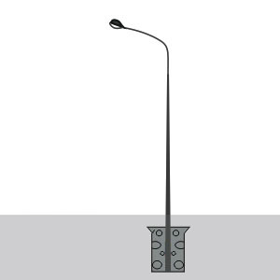
2 | Светильник светодиодный уличный 100 вт. Нитеос - NT-WAY 100 (CУ-0.2) предназначен для освещения придворовых территорий. Светильник может быть доукомплектован датчиком движения или фотореле (сумеречный датчик). | 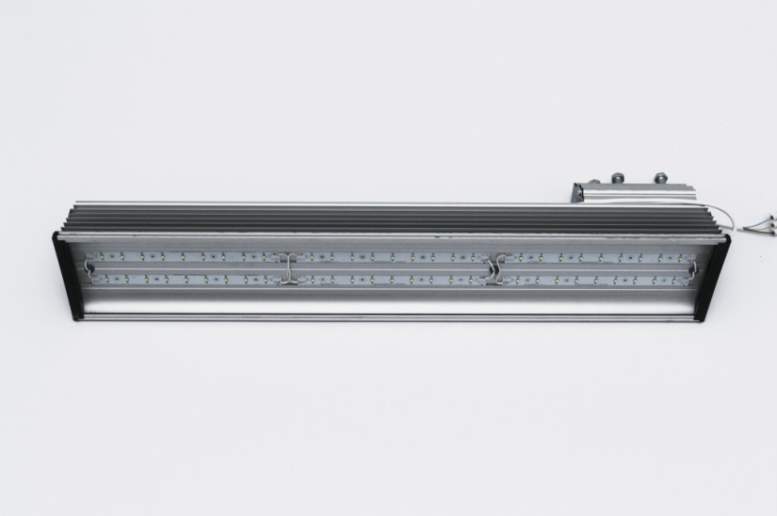

Спецификация лавочек и урн

№ п/п | Наименование | Габариты, мм (L, B) | Высота, мм (H) | Внешний вид
1 | 3 | 4 | 5 | 8
1 | Диван на металлических ножках. Выполнен на металлическом каркасе с подлокотниками из профильной трубы сечением 50х25 мм. Сидение со спинкой состоит из деревянных досок сечением 90х40 мм в количестве в количестве 5 шт. и 3 шт. соответственно. | 1860х530 | 815 | 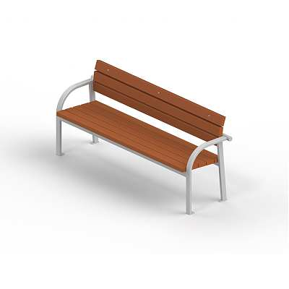
2 | Урна (деревянная квадратная). Используется с металлической оцинкованной вставкой с двумя ручками, выполнена на металлическом каркасе из полосы шириной 40 мм и уголка размером 40х40х3, установленных на железобетонном основании толщиной 100 мм. На каркасе установлены деревянные доски сечением 50х30 мм. | 420х420 | 685 | 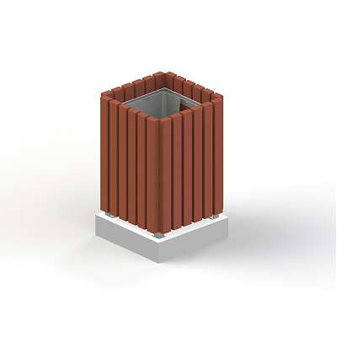
3 | Вставка для урны. Металлическая оцинкованная вставка с двумя ручками. | 325х325 | 420

Спецификация оборудования детской площадки

№ п/п | Наименование | Габариты (мм) L, B | Высота (мм), H | Кол-во | Внешний вид
1 | Качалка на пружине 2-х местная «Кораблик». Предназначена для детей от 3-х лет. | 1150х870 | 890 | 1 шт. | 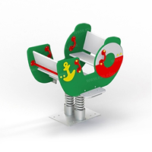
2 | Песочный дворик "Коралл". Оформлен в морском стиле, предназначен для детей от 1-го года. | 3725х3725 | 2750 | 1 шт. | 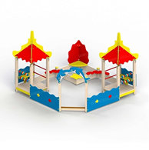
3 | Качели на металлических стойках, без подвески. Качели предназначены для детей от 3-х лет. | 2600х1310 | 2190 | 1 шт. | 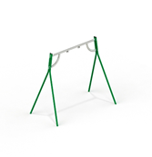
4 | Сидение для качелей резиновое с подвеской. Резиновое сидение на металлическом каркасе для качелей с гибкой подвеской из оцинкованной цепи для детей от 3-х лет. | 440х200 | 30 | 1 шт. | 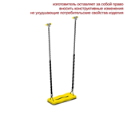
5 | Детский игровой комплекс "Кораблик". Предназначен для детей от 4-х лет. | 9340х4000 | 3600 | 1 шт. | 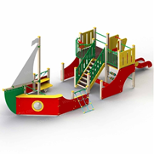
6 | Детский игровой комплекс. Предназначен для детей от 6 лет. | 7300х4815 | 4470 | 1 шт. | 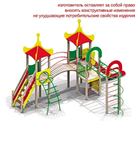
7 | Карусель (шестиместная). Предназначена для детей от 3-х лет. |  | 600 | 1 шт. | 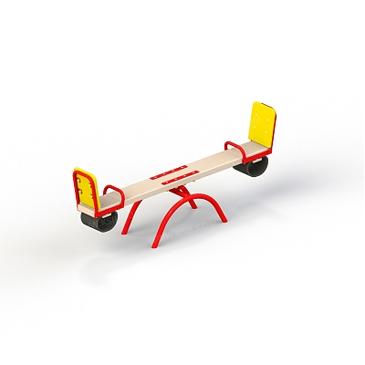  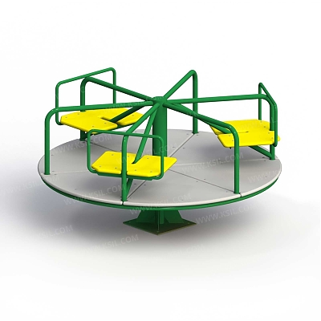  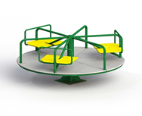
8 | Диван на металлических ножках. | 1860х530 | 815 | 3 шт. | 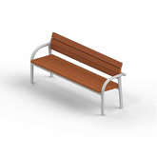
9 | Урна | 420х420 | 685 | 3 шт. | 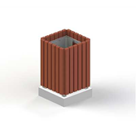
10 | Вставка для урны. Металлическая оцинкованная вставка с двумя ручками. | 325х325 | 420 | 3 шт.
11 | Щит информационный. | 900х48 | 2120 | 1 шт. | 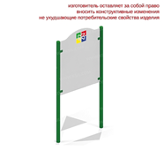

Спецификация контейнерных площадок для бытовых отходов

Наименование
Контейнерная площадок для бытовых отходов на 2 место, размер: длина 5 м, ширина 2 м, высота 2 м
Визуализация
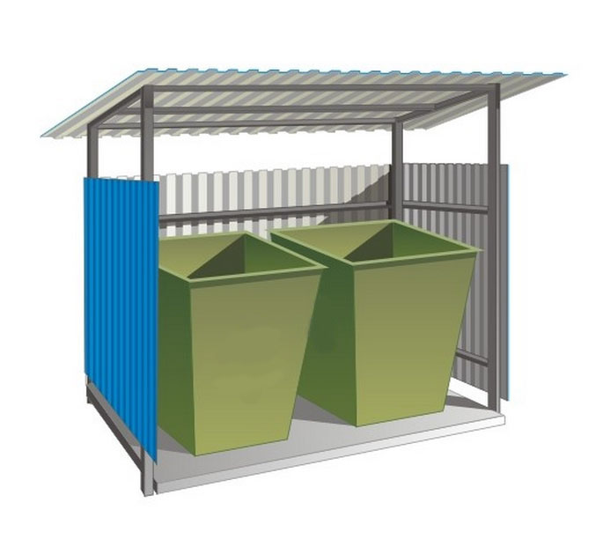

Спецификация велопарковок

Наименование
Велопарковка односторонняя на 9 мест, размер: длина 2,8 м, ширина 1,0 м, высота 1,0 м, общий вес 48,4 кг.
Схема
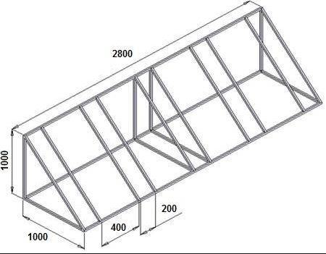
Визуализация
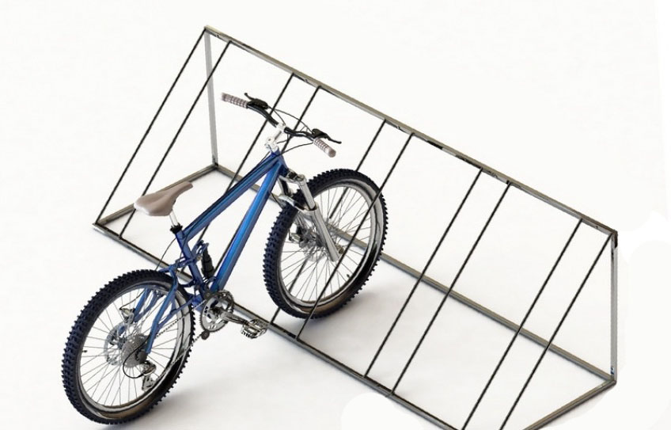

Спецификация площадки для выгула собак

Наименование
Площадка для выгула собак, размер: длина 10 м, ширина 10 м, высота ограждения 2,0 м, покрытие площадки песок, игровое оборудование из доски обрезной крашеной
Визуализация
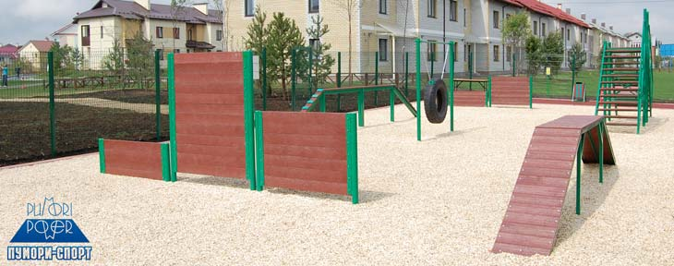
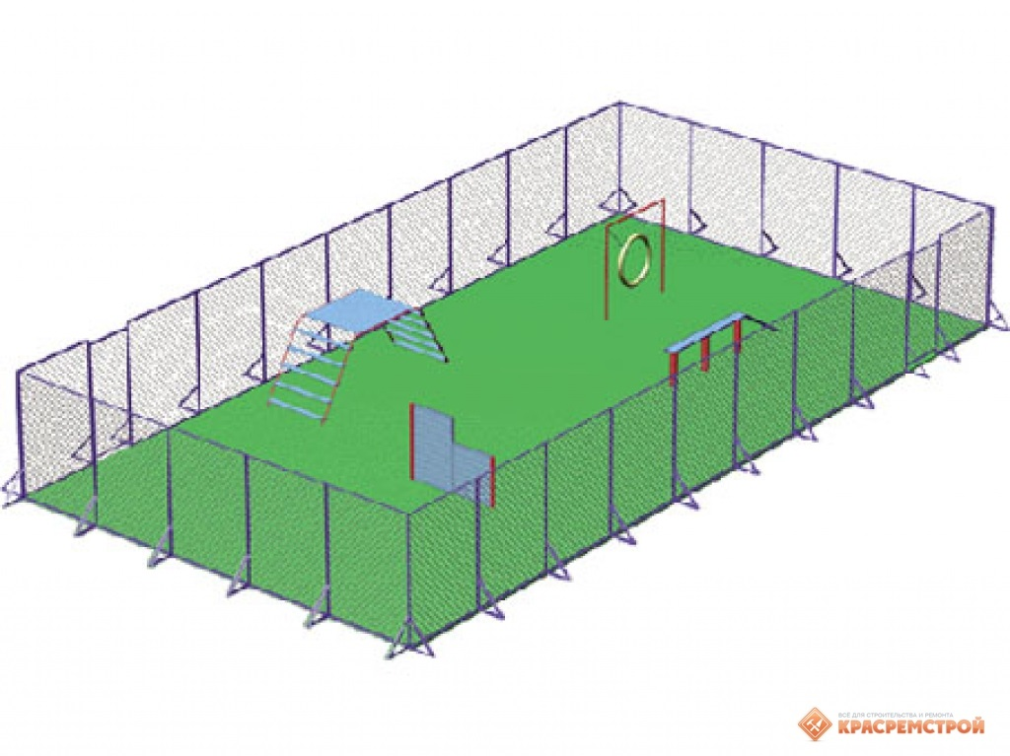

Спецификация ограждения

